2010-2011学年陕西省澄城县寺前中学上学期高一第四次月考地理试题
一、选择题（共60分）
1． 从城市形态上看，与下图西宁市同属一类的是
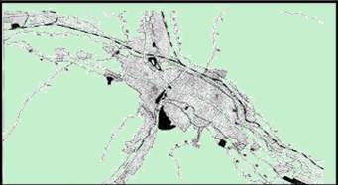

A．成都 B．合肥 C．兰州 D．重庆
2. 下图是我国华北某城市各功能区设置示意图，从环保角度考虑，其中合理的是
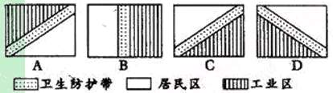
3．城市工 业区不断向市外移动是为了
①靠近交通干道 ②拓展城市范围 ③降低生产成本 ④保护城市环境
A．①③ B．③④ C．②③ D．①④
某城市是环形放射状道路，读下图回答4-5题
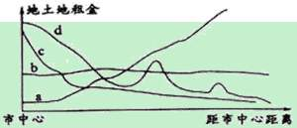
4．图中能正确表示城市从市中心到外缘地租水平变化趋势的曲线是
A．a曲线 B．b曲线 C．c曲线 D．d曲线
5．在地租最高峰和次高峰一般形成的功能区是
A．住宅区 B．工业区 C．商业区 D．文化区

读“某城市交通线路分布”图，回答6—7题
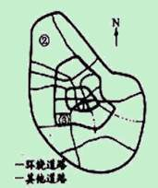
6．图中各点按其地租由高到低的排序，正确的是
A．①②③ B．③②①
C．①③② D．②③①
7．在该城市市中心附近也会出现 住宅，原因是
A ．在市中心，住宅的付租水平最高
B．住宅首先选择交通便捷，最繁华的地段
C．市中心某些地段远离公路，交通不便，租金较低
D．在市中心地理位置好，适宜建设高级住宅区
8．我国某省区分布的城市有三类：①省会，②地级市，③县和县级市，其数目多少关系正确的是
A．①>②>③ B．①<②<③ C．②>③>① D．③<①<②
9．下列说法正确的是
A．城市里快餐店越多越好，因为这样可以方便居民
B．城市里快餐店比大酒店多，这是因为快餐店服务范围大，赢利多
C．小城镇上有快餐店，但可能没有大酒店，因为大酒店比快餐店需要更大的服务范围
D．城市越大，提供的服务会越高，因而必须淘汰快餐店，多兴建大酒店
10．有关目前世界城市进程的阐述，正确的是：
A．发达国家城市人口比重大、增长快
B．发达国家城市人口比重大、增长慢
C．发展中国家城市人口比重小、增长慢
D．发展中国家城市人口比重大、增长快
11．发达国家出现逆城市化现象说明了
A．城市内环境质量相对下降，人们对环境质量要求降低
B．乡村地区和小城镇基础设施建设日趋完善
C．大城市中心区萎缩，城市人口比重迅速下降
D．大城市经济发展停滞

读“伦敦的城市规划和布局”示意图，回答12—13题：
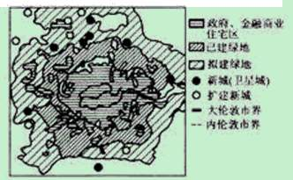
12．伦敦城市地域结构模式属于
A．同心圆模式 B．扇形模式 C．多核心模式 D．块状模式
13．伦敦曾经出现了严 重的环境污染，为改善城市环境，采取的主要措施是
A．分散和减少大城市职能 B．在城市周围建设新城和卫星城
C．把政治职能为主的首都和经济完全分离 D．选择新址，建新首都
14．上海市提出限制新建楼房高度的规定，其目的是解决城市环境问题中的
A．城市住房紧张 B．城市热岛效应
C．城市水体污染 D．城市生物多样性的减少
15．对城市交通民警危害最大的污染物是
A ．煤烟、粉尘 B．工业废水 C．碳氧化合物和氮氧化合物 D．酸雨
16.影响农业生产实现水利化和机械化的自然条件主要是
A.技术条件 B.水源条件 C.地形条件 D.经济条件
17.影响中国的“珠江三角洲基塘生产”形成的主导区位因素是
A.地形 B.气候 C.国家政策 D.工业的发展
18.下列农业生产成果哪些是通过对自然因素的改造而取得的
①通过大棚生产反季节蔬菜 ②城市郊区农业的重点转向以蔬 菜.肉.蛋.奶以及园艺业为主③农业在大范围内形成区域专业化生产④修筑梯田和发展节水农业
A.①② B.③④ C.①④ D.②③
19.影响以下变化情况的主要因素分别是
①促使我国近年“温室无土栽培生产”得以推广
②当代我国农民在不同年份扩大或缩小某种农作物种植面积
A.①自然条件，②政策 B.①市场，②政策
C.①政策，②自然条件 D.①技术，②市场
20.1996年，我国北方地区苹果价格大跌，并出现严重的滞销局面，造成这种局面的影响因素是
A.市场需求 B.国家政策 C.气候因素 D.交通运输
21.下列有关环境对工业区位选择影响的说法中，正确的是
A.造纸厂应布局在河流的上游
B.化工厂要远离水源地及河流上游，且应布局在居民区的最小风频的下风地带
C.发电厂应远离居民区
D.水泥厂应布局 在最小风频的下风地带
22.有关工业区位因素发展变化的叙述，正确的是
A.原料地对工业区位的影响逐渐加强，市场对工业区位的影响逐渐减弱
B.交通运输仍是各工业部门工业区位选择的主导因素
C.信息通信网络的通达性作为工业区位因素的重要性越来越突出
D.劳动力素质对工业区位的影响力在逐渐削弱
23.关于工业区位选择的叙述，正确的是
①一般情况下，决策者把工厂建在某个区位优势明显的地方 ②工厂建在什么地方，厂商可做决策而政府不能干预 ③发达国家交通运输已趋完善，区位选择不受其影响 ④区位选择既要考虑经济效益，也要考虑环境效益
A.①② B.②④ C.①③ D.①④
24 .下列工业部门区位选择的主导因素基本相同的一组是
A.炼铝工业、钢铁工业、制糖工业、精密仪表
B.航天工业、电子工业、飞机制造、罐头加工
C.家具制造厂、面包厂、印刷厂、玻璃制造厂
D.普通服装加工、电视机装配、飞机制造、石油加工
25.下列工厂中，应将消费市场作为布局主导因素的是
A.石油加工 B.有色金属冶炼 C.水产品加工 D.甘蔗制糖
26.下列工业布局，合理的有
A.渔场附近建水产品加工厂 B.林区建家具厂
C.科技发达区建电视机装配厂 D.小麦产区建面粉厂
27.下图表示各因素对工业布局的影响状况，据图判断布局正确的企业是
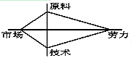
A.制糖厂 B.电子元件厂 C.家用电子产品装配厂 D.啤酒厂
28．英国阿伯丁、我国大庆等城市的兴起，引起大量人口迁入，其影响因素主要是
Ａ．气候条件适宜 Ｂ．政治中心的改变
Ｃ．经济发展较慢 Ｄ．矿产资源的开发
29.新中国成立后到80年代中期人口迁移的特点和原因是
A.人口迁移和流动数量较少，原因是实行计划经济和严格的户籍制度
B.人口迁移和流动数量较多，原因是实行计划经济和严格的户籍制度
C.人口迁移和流动数量较多，原因是政策不允许农村居民迁入城市
D.人口迁移和流动数量较少，原因是城乡收入差别较小
30．我国西藏人口密度每平方千米小于2人，长 江三角洲每平方千米则大于500人，关于两地的环境人口容量的叙述，正确的是
A．影响两地环境人口容量的首要因素是科技
B．长江三角洲人口密度较大的主要原因是经济较发达
C．两地环境的人口容量都已达到极限
D．两地人口数都远远低于环境人口容量，都存在资源开发不足现象
二、读图题
31．读“某地区土地利用变化图”，分析回答问题：（14分）

（1）此 图反映了该地区的_________过程，该过程的特点是：___________、_____________、____________________。
（2）该过程中使图中城市日益突出的环境污染包括：_______污染、_________污染、_______污染、________污染等。
（3）该过程中城市对郊区农业资源与环境产生的不利影响主要表现在：____________、_________________等。
（4）如果你作为农民，可能在待开发土地上发展________、_______、_____等生产。
（5）促进图中城市发展的原因主要是___________ _______________。
32.读“某地区工业区位图”，图中城市常年盛行西 南风，读图回答问题。（14分）
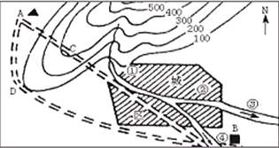
(1)比较图中工业区位是否合理：
①化工厂_______ ____。理由：___ __。
②食品厂___________。理由：__________
③自来水厂______。理由：__________ __。
④钢铁厂_____ _。理由：__________ 。
(2)将四地的区位调整为：①________，②______，③______，④___________(3)若从A处修铁路到B处，选A—C—B线.A—D—B线中的哪一条经济效益与环境效益最好?为什么？
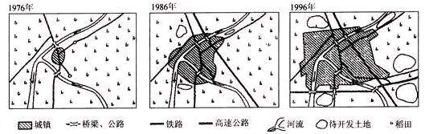
33.读“人口增长模式类型转变示意图”，回答下列问题：（9分）
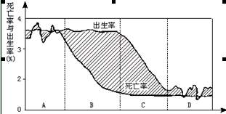
图1—4
(1)图中斜线部分表示_____________，计算方法是_____________。
(2)按目前按经济发展水平，发展中国家或地区从总体上看应属于___ 类型。(填字母)
(3)图中人口死亡率不断下降的是_________(填字母 )。
(4)图中人口年龄结构呈老年型，世代更替缓慢的是_____________阶段(填字母)。
( 5)我国人口增长模式已接近“_________”型模式，即处于图中_________阶段向_________阶段(填字母)转变的过程。这种转变主要是因为我国大力开展_________工作而取得的。
34．下图表示两类不同经济发展水平国家的人口年龄构成示意图，根据图示回答下列问题（3分）
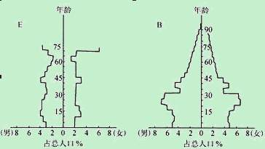
（1）图中E所反映的人口问题是：__________________________
（2）针对B国的人口问题，应采取的人口政策是：__________________
（3）下列四国中，与E国人口问题一样突出的是：
A．印度 B．埃塞俄比亚 C．法国 D．俄罗斯

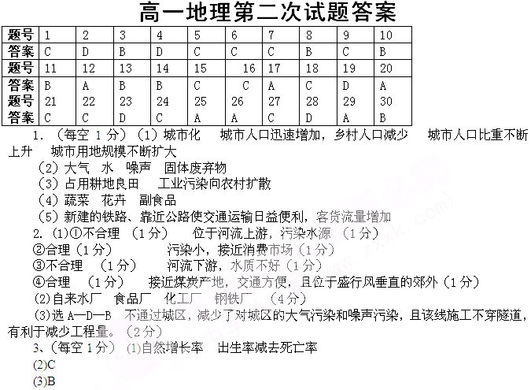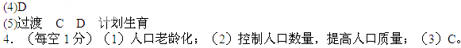

查字典地理网http://dili.chazidian.com

